ДОГОВОР № ___________
на размещение нестационарного торгового объекта на территории муниципального образования городской округ Симферополь
Республики Крым

г. Симферополь «____»_________ 2018 г.
Администрация города Симферополя Республики Крым (далее – Администрация), в лице, первого заместителя главы администрации города Симферополя Бойко Ирины Васильевны, действующего на основании Устава муниципального образования городской округ Симферополь Республики Крым, в соответствии с распоряжением администрации города Симферополя от 22.12.2017 № 788-р «О распределении обязанностей между главой администрации города Симферополя, первым заместителем главы администрации города Симферополя, заместителем главы администрации - руководителем аппарата администрации города Симферополя, заместителями главы администрации города Симферополя и признании утратившим силу распоряжения Администрации города Симферополя Республики Крым от 09.11.2017 № 716-р» (с изменениями) и доверенностью, выданной 15.05.2018 № 82/4-н/82-2018-1-691 с одной стороны, и ___________________________________в лице ________________________, действующего на основании ______________, именуемый (далее - Хозяйствующий субъект), с другой стороны, далее совместно именуемые Стороны, заключили настоящий Договор о нижеследующем.

1. Предмет Договора

  - Администрация предоставляет Хозяйствующему субъекту право на размещение нестационарного торгового объекта (тип) оборудованное ограждением торговое место для реализации хвойных насаждений, общей площадью 10 кв.м., для осуществления торговой деятельности:
Специализация объекта: хвойные насаждения
режим работы: с 8.00 до 20.00
по адресному ориентиру в соответствии со схемой размещения нестационарных торговых объектов на территории муниципального образования городской округ Симферополь Республики Крым
________Евпаторийское шоссе ___________________

на срок с _____________ 2018 года по 31.12.2018 года, а Хозяйствующий субъект обязуется оплатить и установить нестационарный торговый объект на условиях и в порядке, предусмотренных настоящим Договором.
1.2. Настоящий Договор заключен в соответствии со схемой размещения нестационарных торговых объектов на территории муниципального образования городской округ Симферополь Республики Крым (далее – Схема), утвержденной решением 26-ой сессии Симферопольского городского совета I созыва от 20.08.2015 года № 361 «Об утверждении схемы размещения нестационарных торговых объектов на территории муниципального образования городской округ Симферополь Республики Крым» (с изменениями) - по аукциону.
1.3. Настоящий Договор вступает в силу с момента его подписания и действует по 31.12.2018 года.
1.4. В случае, если Хозяйствующим субъектом надлежащим образом исполнялись его обязанности, по окончании срока действия договора он может быть продлен на тот же срок на тех же условиях, в соответствии с действующими нормативными правовыми актами.

2. Платежи и расчеты по Договору

2.1. Цена договора на размещение НТО составляет:
______________________________________________________________________
2.2. Порядок оплаты:
Перечисление платы за размещение НТО осуществляется в бюджет муниципального образования городской округ Симферополь Республики Крым ежемесячно в срок до 10 числа месяца следующего за отчетным.
Назначение платежа – Плата за размещение нестационарных торговых объектов (с указанием периода оплаты, даты и номера настоящего договора).
2.3. Размер платы по настоящему Договору на размещение НТО подлежит ежегодной индексации с применением коэффициента уровня инфляции, установленного федеральным законом о бюджете Российской Федерации на очередной финансовый год и плановый период.

3. Права и обязанности сторон:

3.1. Администрация вправе:
3.1.1. Осуществлять контроль за выполнением Хозяйствующим субъектом условий настоящего Договора;
3.1.2. В случаях и порядке, установленных настоящим Договором и законодательством Российской Федерации, в одностороннем порядке отказаться от Договора.
3.2. Администрация обязана:
2.2.1. Предоставить Хозяйствующему субъекту право на размещение НТО, который расположен по адресному ориентиру в соответствии со Схемой.
3.3. Хозяйствующий субъект вправе:
3.3.1. Досрочно отказаться от исполнения настоящего Договора по основаниям и в порядке, предусмотренном законодательством Российской Федерации;
3.3.2. В случае внесения изменений в Схему в части исключения места из Схемы получить компенсационное место без конкурса.
3.4. Хозяйствующий субъект обязан:
3.4.1. Обеспечить размещение НТО в соответствии со Схемой и подачу заявления установленного образца о выполнении требований настоящего договора в течение трех месяцев;
3.4.2. Использовать НТО по назначению (специализации), указанному в п. 1.1. настоящего Договора. Иметь в наличии торговое оборудование, предназначенное для выкладки товаров и хранения запасов. Иметь в наличии холодильное оборудование при реализации скоропортящихся пищевых продуктов;
3.4.3. На фасаде нестационарного торгового объекта поместить вывеску с указанием наименования Хозяйствующего субъекта, режима работы;
3.4.4. Своевременно и полностью вносить (внести) плату по настоящему Договору в размере и порядке, установленном настоящим Договором, независимо от осуществления хозяйственной деятельности;
3.4.5. Обеспечить сохранение внешнего вида, типа, местоположения и размеров НТО в течение установленного периода размещения;
3.4.6. Соблюдать требования законодательства Российской Федерации о защите прав потребителей, законодательства Российской Федерации в области обеспечения санитарно-эпидемиологического благополучия населения, пожарной безопасности, требования, предъявляемые законодательством Российской Федерации к продаже отдельных видов товаров;
3.4.7. Не допускать загрязнение места размещения НТО;
3.4.8. Своевременно демонтировать НТО с установленного места его расположения и привести прилегающую к НТО территорию в первоначальное состояние в течение 7 дней с момента окончания срока действия Договора, а также в случае, предусмотренном п. 5.4. настоящего Договора.
3.4.9. Запрещается переуступать право на размещение НТО, сдавать в аренду НТО, осуществлять хозяйственную деятельность с применением договоров совместного пользования и доверительного управления, расположенных на земельных участках, находящихся в государственной собственности Республики Крым или муниципальной собственности муниципального образования городской округ Симферополь Республики Крым, другим субъектам хозяйствования.
3.4.10. Обеспечивать поддержание чистоты и порядка подходов к НТО, мест отдыха посетителей, на прилегающей территории, обеспечить ее благоустройство, обустройство цветников, урн, покос травы.
3.4.11. В случае, если размещение НТО осуществлено по конкурсу с условиями благоустройства соответствующей территории, хозяйствующий субъект обязан:
- обеспечить выполнение мероприятий по благоустройству территорий, в соответствии с конкурсными условиями;
- после окончания срока действия договора, обеспечить передачу объектов, созданных в процессе благоустройства соответствующих территорий, органам местного самоуправления, в установленном порядке.

4. Ответственность сторон

4.1. В случае неисполнения или ненадлежащего исполнения обязательств по настоящему Договору Стороны несут ответственность в соответствии с законодательством Российской Федерации.
4.2. За нарушение сроков внесения платы по Договору Хозяйствующий субъект перечисляет в бюджет муниципального образования городской округ Симферополь Республики Крым пеню из расчета 0,01% от размера невнесенной суммы за каждый календарный день просрочки.
4.3. Стороны освобождаются от обязательств по Договору в случае наступления обстоятельств непреодолимой силы в соответствии с законодательством Российской Федерации.

5. Изменения и прекращение действия Договора

5.1 Внесение изменений в настоящий договор осуществляется путем заключения дополнительного соглашения, подписанного Сторонами.
5.2. Договор, может быть расторгнут по соглашению Сторон, решению суда.
5.3. Администрация имеет право досрочно, в одностороннем порядке расторгнуть настоящий договор по следующим основаниям:

5.3.1. прекращения Хозяйствующим субъектом в установленном законом порядке своей деятельности;
5.3.2. отклонения при размещении НТО от Схемы, которая является приложением к договору на размещение НТО;
5.3.3. отклонения при размещении НТО от заявленного эскиза фасадов НТО, который является приложением к договору на размещение НТО;
5.3.4. самовольного увеличения площади НТО более чем на 10%;
5.3.5. неразмещения НТО в течение трех месяцев с даты заключения договора на размещение НТО;
5.3.6. наличия просроченной задолженности по плате за размещение НТО более чем за три месяца;
5.3.7 предоставления недостоверных сведений в документах;
5.3.8. существенного нарушения хозяйствующим субъектом требований договора на размещение НТО;
5.3.9. невыполнения предписаний органов муниципального контроля муниципального образования городской округ Симферополь Республики Крым.
5.4. При расторжении настоящего договора в одностороннем порядке Администрация направляет Хозяйствующему субъекту письменное уведомление о расторжении договора. С даты направления указанного уведомления настоящий договор будет считаться расторгнутым.
5.5. После расторжения договора НТО подлежит демонтажу Хозяйствующим субъектом, по основаниям и в порядке, указанным в договоре и в законодательстве Республики Крым.
5.6. Демонтаж НТО в добровольном порядке производится Хозяйствующим субъектом за счет собственных средств в течение 7 календарных дней.
В случае невыполнения демонтажа Хозяйствующим субъектом в добровольном порядке, в указанный в предписании срок, Администрация осуществляет демонтаж в Порядке, утвержденном муниципальным правовым актом муниципального образования городской округ Симферополь Республики Крым.

6. Прочие условия

6.1 Действие договора на размещение НТО приостанавливается решением Администрации при:
необходимости проведения плановых ремонтных работ на земельном участке, на котором размещается НТО - с обязательным предупреждением Хозяйствующего субъекта за один месяц и предоставлением временного места для размещения НТО – до завершения плановых ремонтных работ;
необходимости проведения аварийных ремонтных работ на земельном участке, на котором размещается НТО - без предупреждения, с обязательным предоставлением временного места для размещения НТО – до завершения аварийных ремонтных работ.

Действие договора на размещение НТО возобновляется решением Администрации после устранения обстоятельств, повлекших приостановление его действия.
6.2. Вопросы, не урегулированные настоящим Договором, разрешаются в соответствии с законодательством Российской Федерации, нормативными правовыми актами Республики Крым, муниципальными правовыми актами.
6.3. Договор составлен в 2-х экземплярах, каждый из которых имеет одинаковую юридическую силу. Один экземпляр Договора выдается Хозяйствующему субъекту, второй экземпляр Договора хранится в Управлении торговли и бытового обслуживания населения Администрации города Симферополя Республики Крым.
6.4. Споры по Договору разрешаются в установленном законодательством Российской Федерации порядке.
6.5. Все изменения и дополнения к Договору оформляются Сторонами дополнительными соглашениями, совершенными в письменной форме, которые являются неотъемлемой частью Договора.
6.6. Приложения к Договору составляют его неотъемлемую часть:
Приложение 1 – схема размещения нестационарного торгового объекта с привязкой к местности в масштабе 1:500.
Приложение 2 – эскиз фасада нестационарного торгового объекта в цвете в масштабе 1:50.
6.7. Стороны прилагают все усилия для неразглашения конфиденциальной информации, полученной в рамках настоящего договора, полностью или частично третьим лицам, без предварительного согласия второй стороны.

7. Юридические адреса, банковские реквизиты и подписи сторон:

Администрация |  | Хозяйствующий субъект:

Администрация города Симферополя

г. Симферополь, 295000

ул. Горького, 15

л/с 03753206260

В УФК по Республике Крым

БИК 043510001

ИНН 9102048470

КПП 910201001

ОГРН 1149102098749
_____________________ /И.В. Бойко/  (подпись) |  | _____________________ /___________/  (подпись)
М.П. |  | М.П.

Приложение 1 к Договору №____ от_________ на размещение нестационарного торгового объекта на территории муниципального образования городской округ Симферополь Республики Крым

Схема размещения нестационарного торгового объекта с привязкой к местности в масштабе 1:500.
(Формируется на этапе заключения Договора)

Администрация |  | Хозяйствующий субъект:

Администрация города Симферополя

г. Симферополь, 295000

ул. Горького, 15

л/с 03753206260

В УФК по Республике Крым

БИК 043510001

ИНН 9102048470

КПП 910201001

ОГРН 1149102098749
_____________________ /И.В. Бойко/  (подпись) |  | _____________________ /___________/  (подпись)
М.П. |  | М.П.

Приложение 2 к Договору №____ от_________ на размещение нестационарного торгового объекта на территории муниципального образования городской округ Симферополь Республики Крым

Эскиз фасада нестационарного торгового объекта в цвете в масштабе 1:50.
Утверждён постановлением Администрации города Симферополя Республики Крым от 25.05.2016 № 1116 «Об утверждении Архитипов нестационарных торговых объектов на территории города Симферополя» (с изменениями и дополнениями).
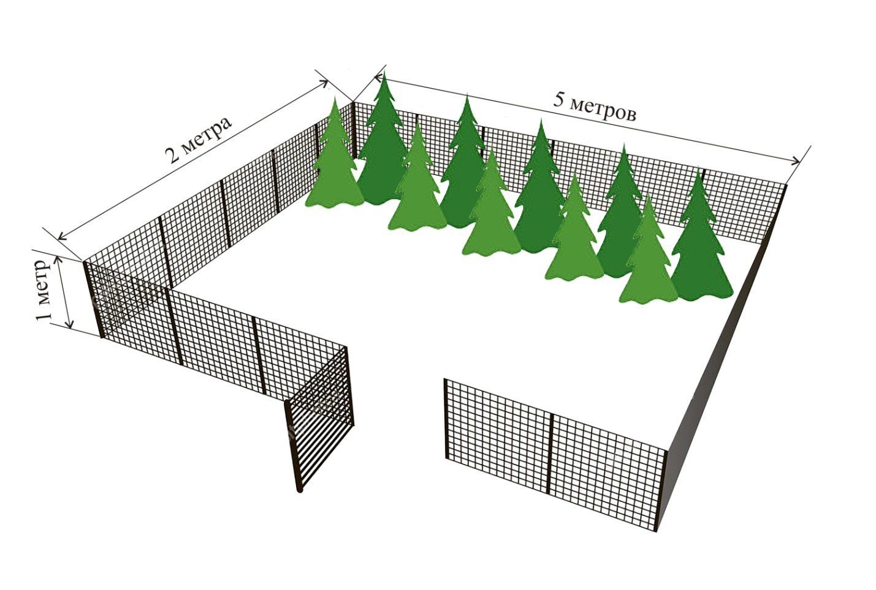
Администрация |  | Хозяйствующий субъект:

Администрация города Симферополя

г. Симферополь, 295000

ул. Горького, 15

л/с 03753206260

В УФК по Республике Крым

БИК 043510001

ИНН 9102048470

КПП 910201001

ОГРН 1149102098749
_____________________ /И.В. Бойко/  (подпись) |  | _____________________ /___________/  (подпись)
М.П. |  | М.П.

